 | STAATSCOURANT | Nr. 6342
 | STAATSCOURANT | 10 maart
 | STAATSCOURANT | 2022
 | Officiële uitgave van het Koninkrijk der Nederlanden sinds 1814.

Regeling van de Minister van Binnenlandse Zaken en Koninkrijksrelaties van 8 maart 2022 houdende een zesde wijziging van de Tijdelijke regeling verkiezingen covid-19
De Minister van Binnenlandse Zaken en Koninkrijksrelaties;
Gelet op de artikelen 1g, vierde lid, en 22f, derde lid, van de Tijdelijke wet verkiezingen covid-19;
Besluit:

ARTIKEL I
De Tijdelijke regeling verkiezingen covid-19 wordt als volgt gewijzigd:
A
In artikel 1 vervallen de onderdelen a, c en d, onder verlettering van de onderdelen b en e tot a en b.
B
In artikel 3 wordt ‘tweede en derde lid’ vervangen door ‘tweede, derde en vijfde lid’.
C
In artikel 4, onder a, vervalt ‘, de tafel van het stembureau, de leuningen van de stoelen, het kuchscherm’.
D
In artikel 5 vervallen het eerste tot en met derde lid en de aanduiding ‘4.’ voor het vierde lid.
E
In artikel 11c wordt onder vernummering van het eerste en tweede lid tot tweede en derde lid een lid ingevoegd, luidende:
1. Het gemeentelijk stembureau voor vervroegd stemmen kan zich bij de stemopneming doen bijstaan door personen, daartoe door burgemeester en wethouders aan te wijzen.
F
De artikelen 11e, 11f, 11h en 11k vervallen.
G
De Bijlage behorende bij artikel 2 wordt als volgt gewijzigd:
1. In de tabel die deel uitmaakt van de inhoudsopgave vervalt de rij van model C-5.
2. Model C-5 vervalt.
3. De modellen K-1 en K-2 worden vervangen door de gelijknamige modellen die zijn opgenomen in de Bijlage bij deze regeling.

ARTIKEL II
Deze regeling treedt in werking met ingang van de dag na de datum van uitgifte van de Staatscourant waarin zij wordt geplaatst.
Deze regeling zal met de toelichting in de Staatscourant worden geplaatst.
De Minister van Binnenlandse Zaken en Koninkrijksrelaties,
H.G.J. Bruins Slot

BIJLAGE BEHORENDE BIJ ARTIKEL I, ONDERDEEL B
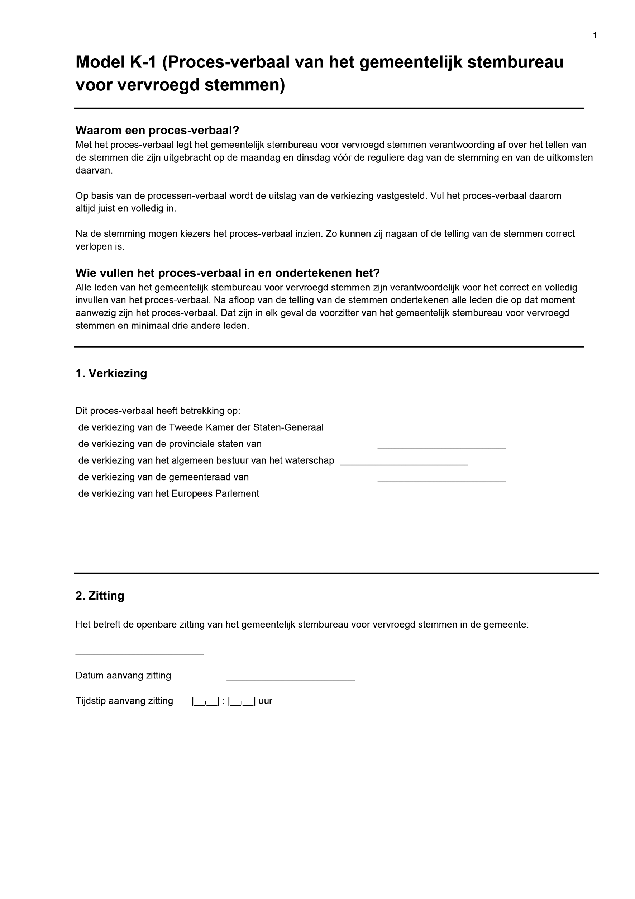
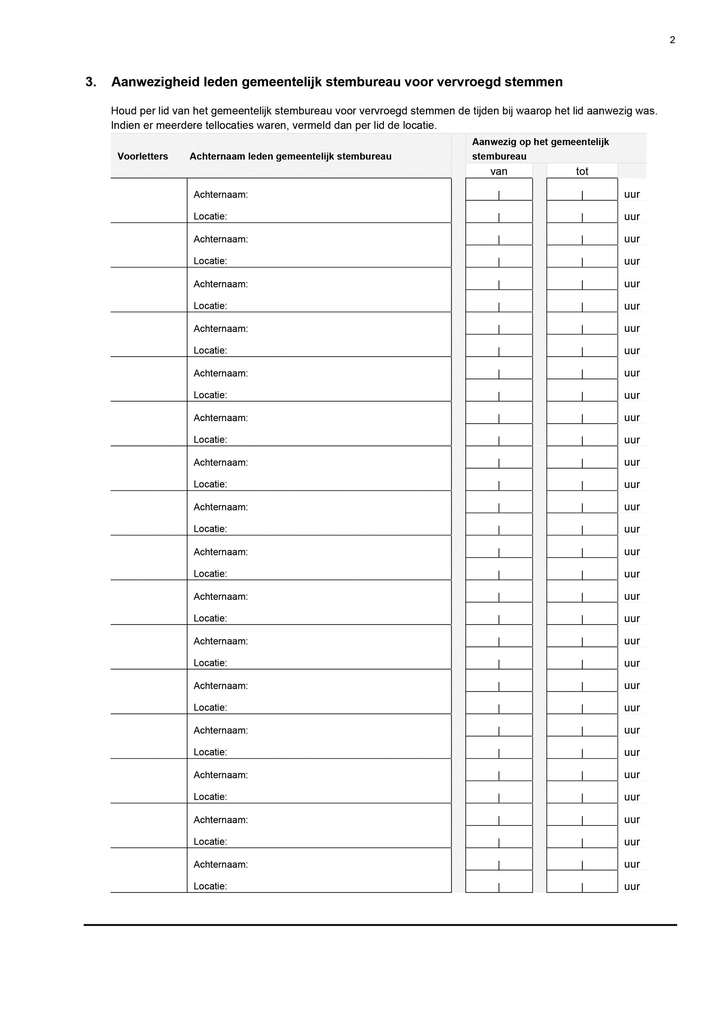
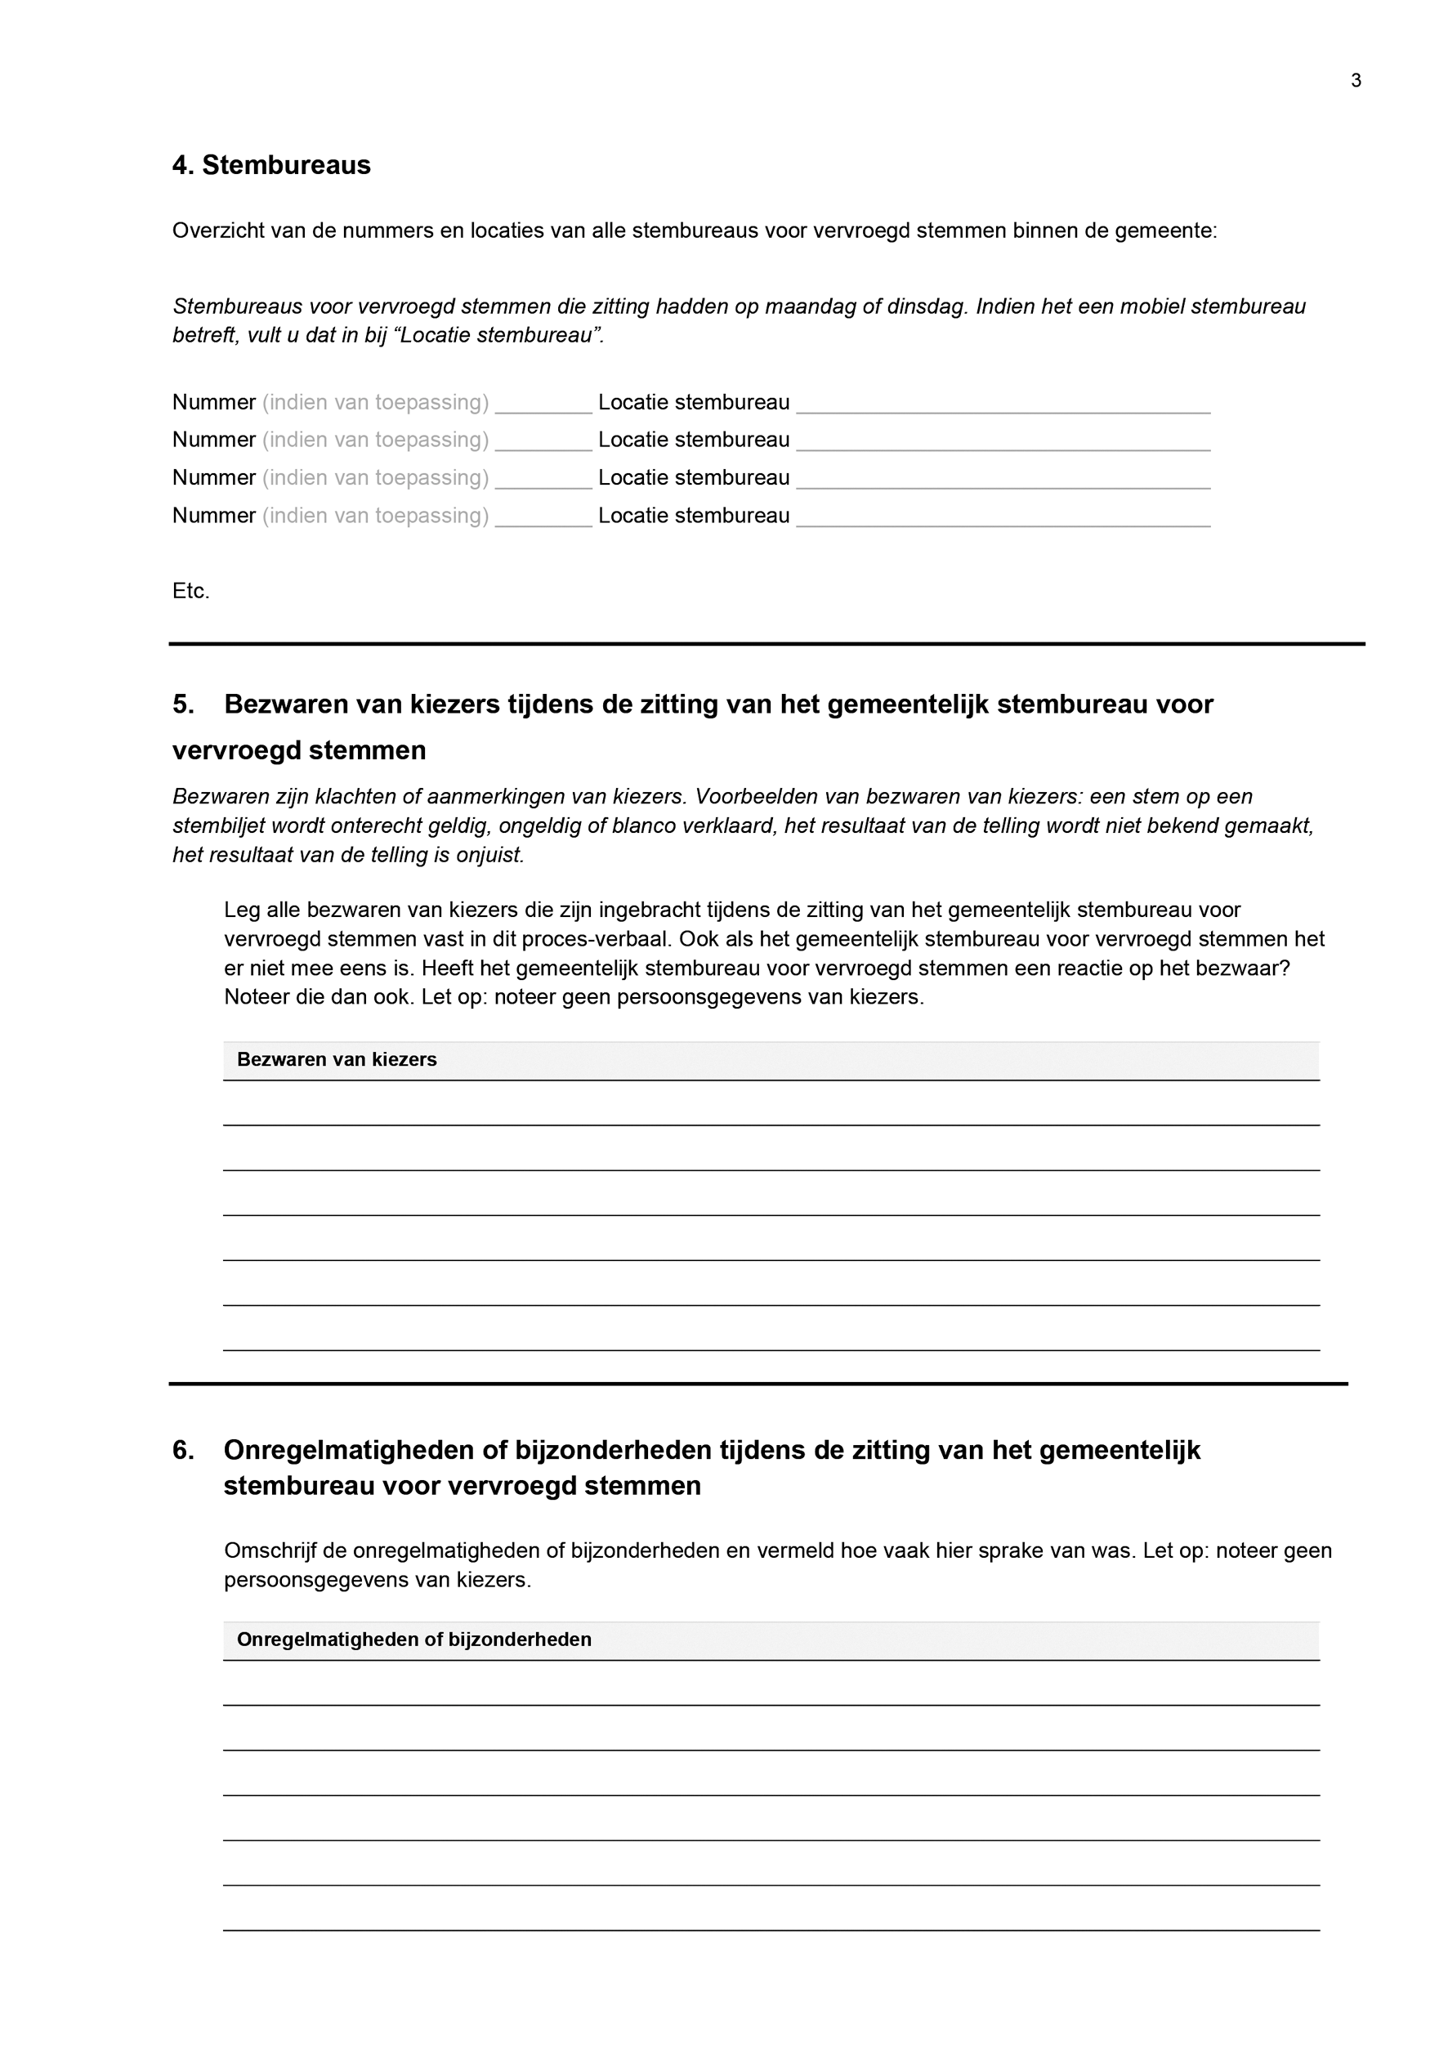
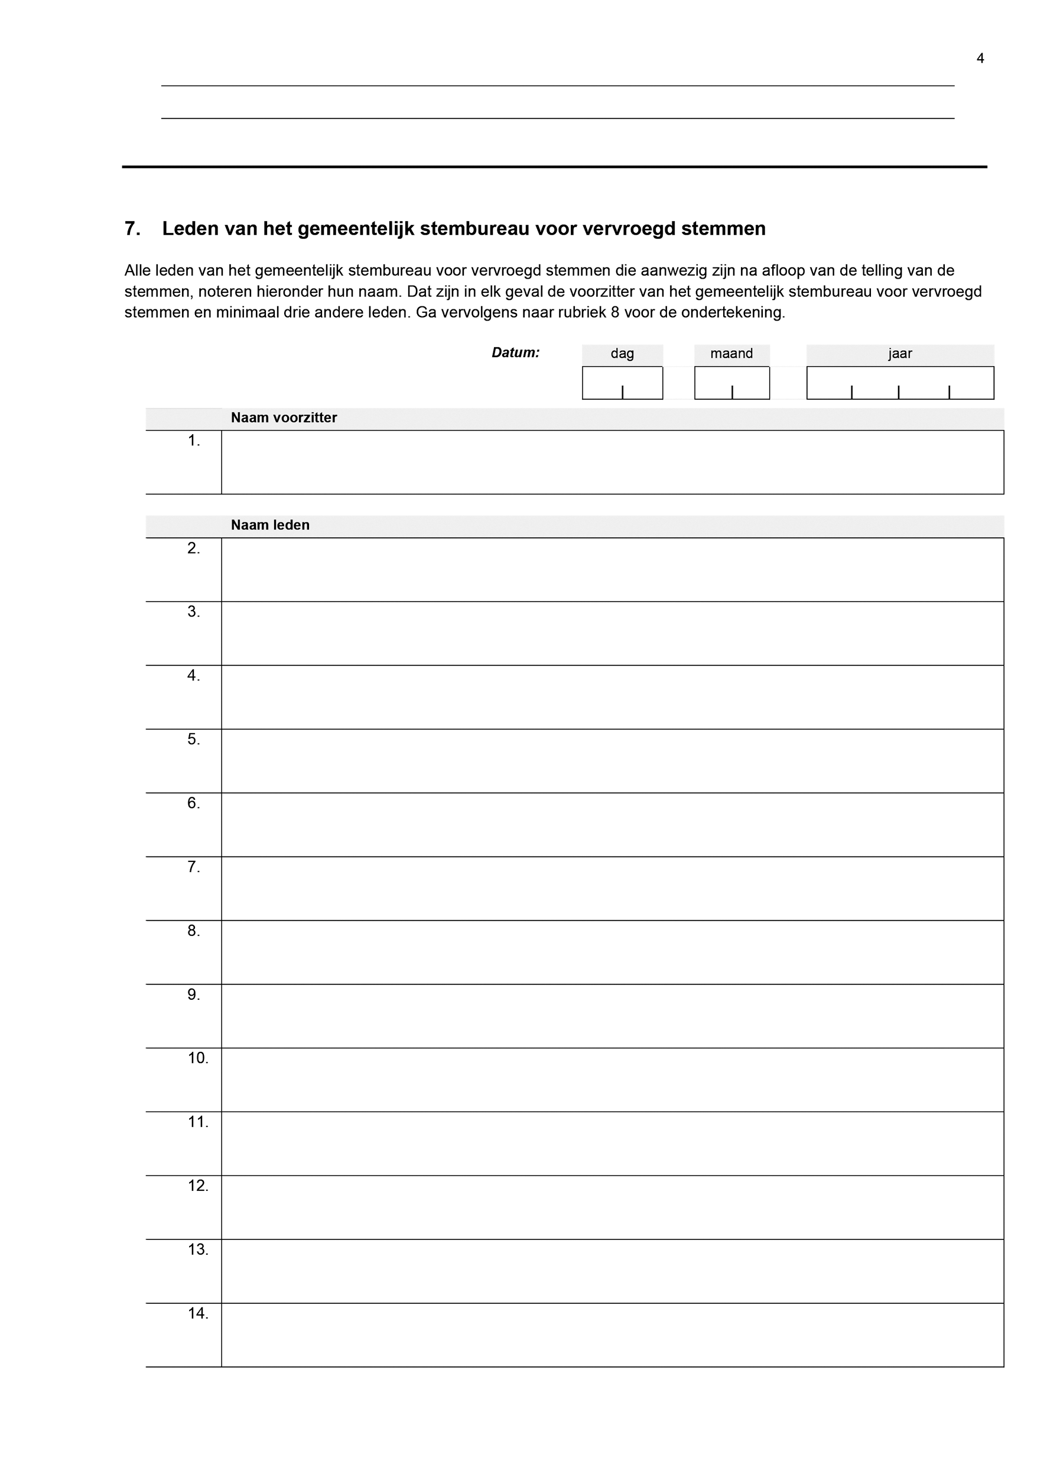

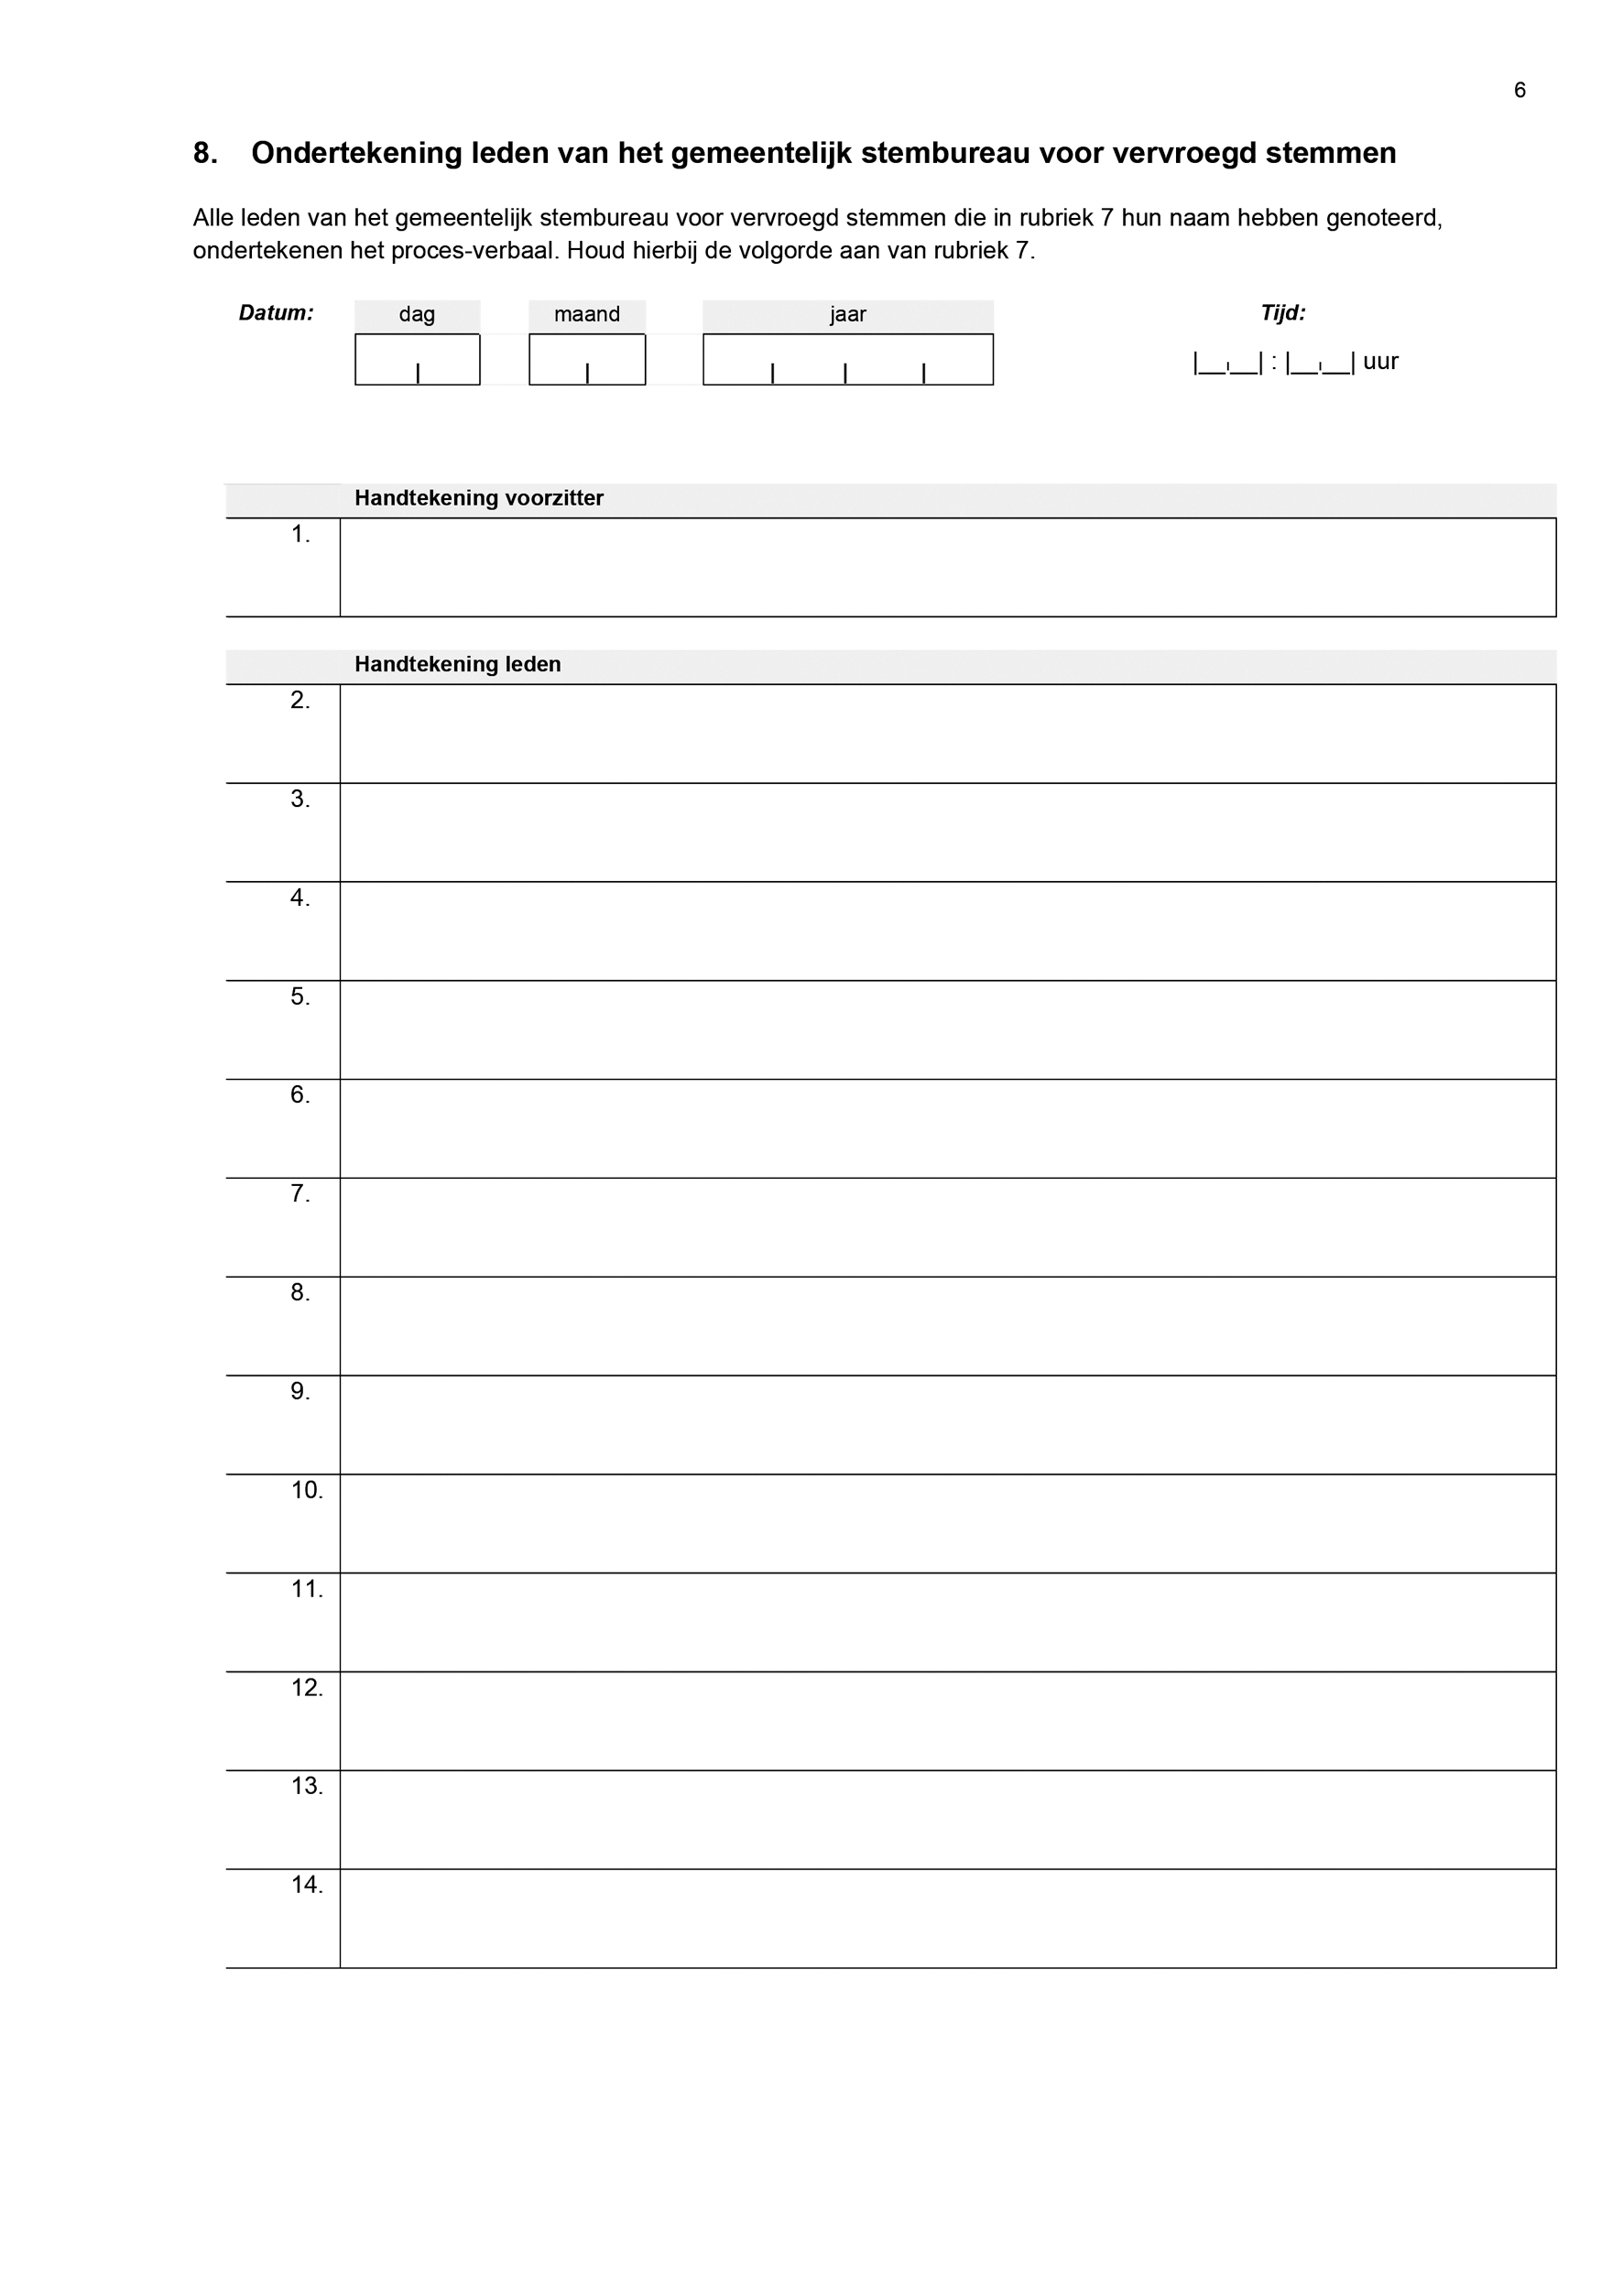

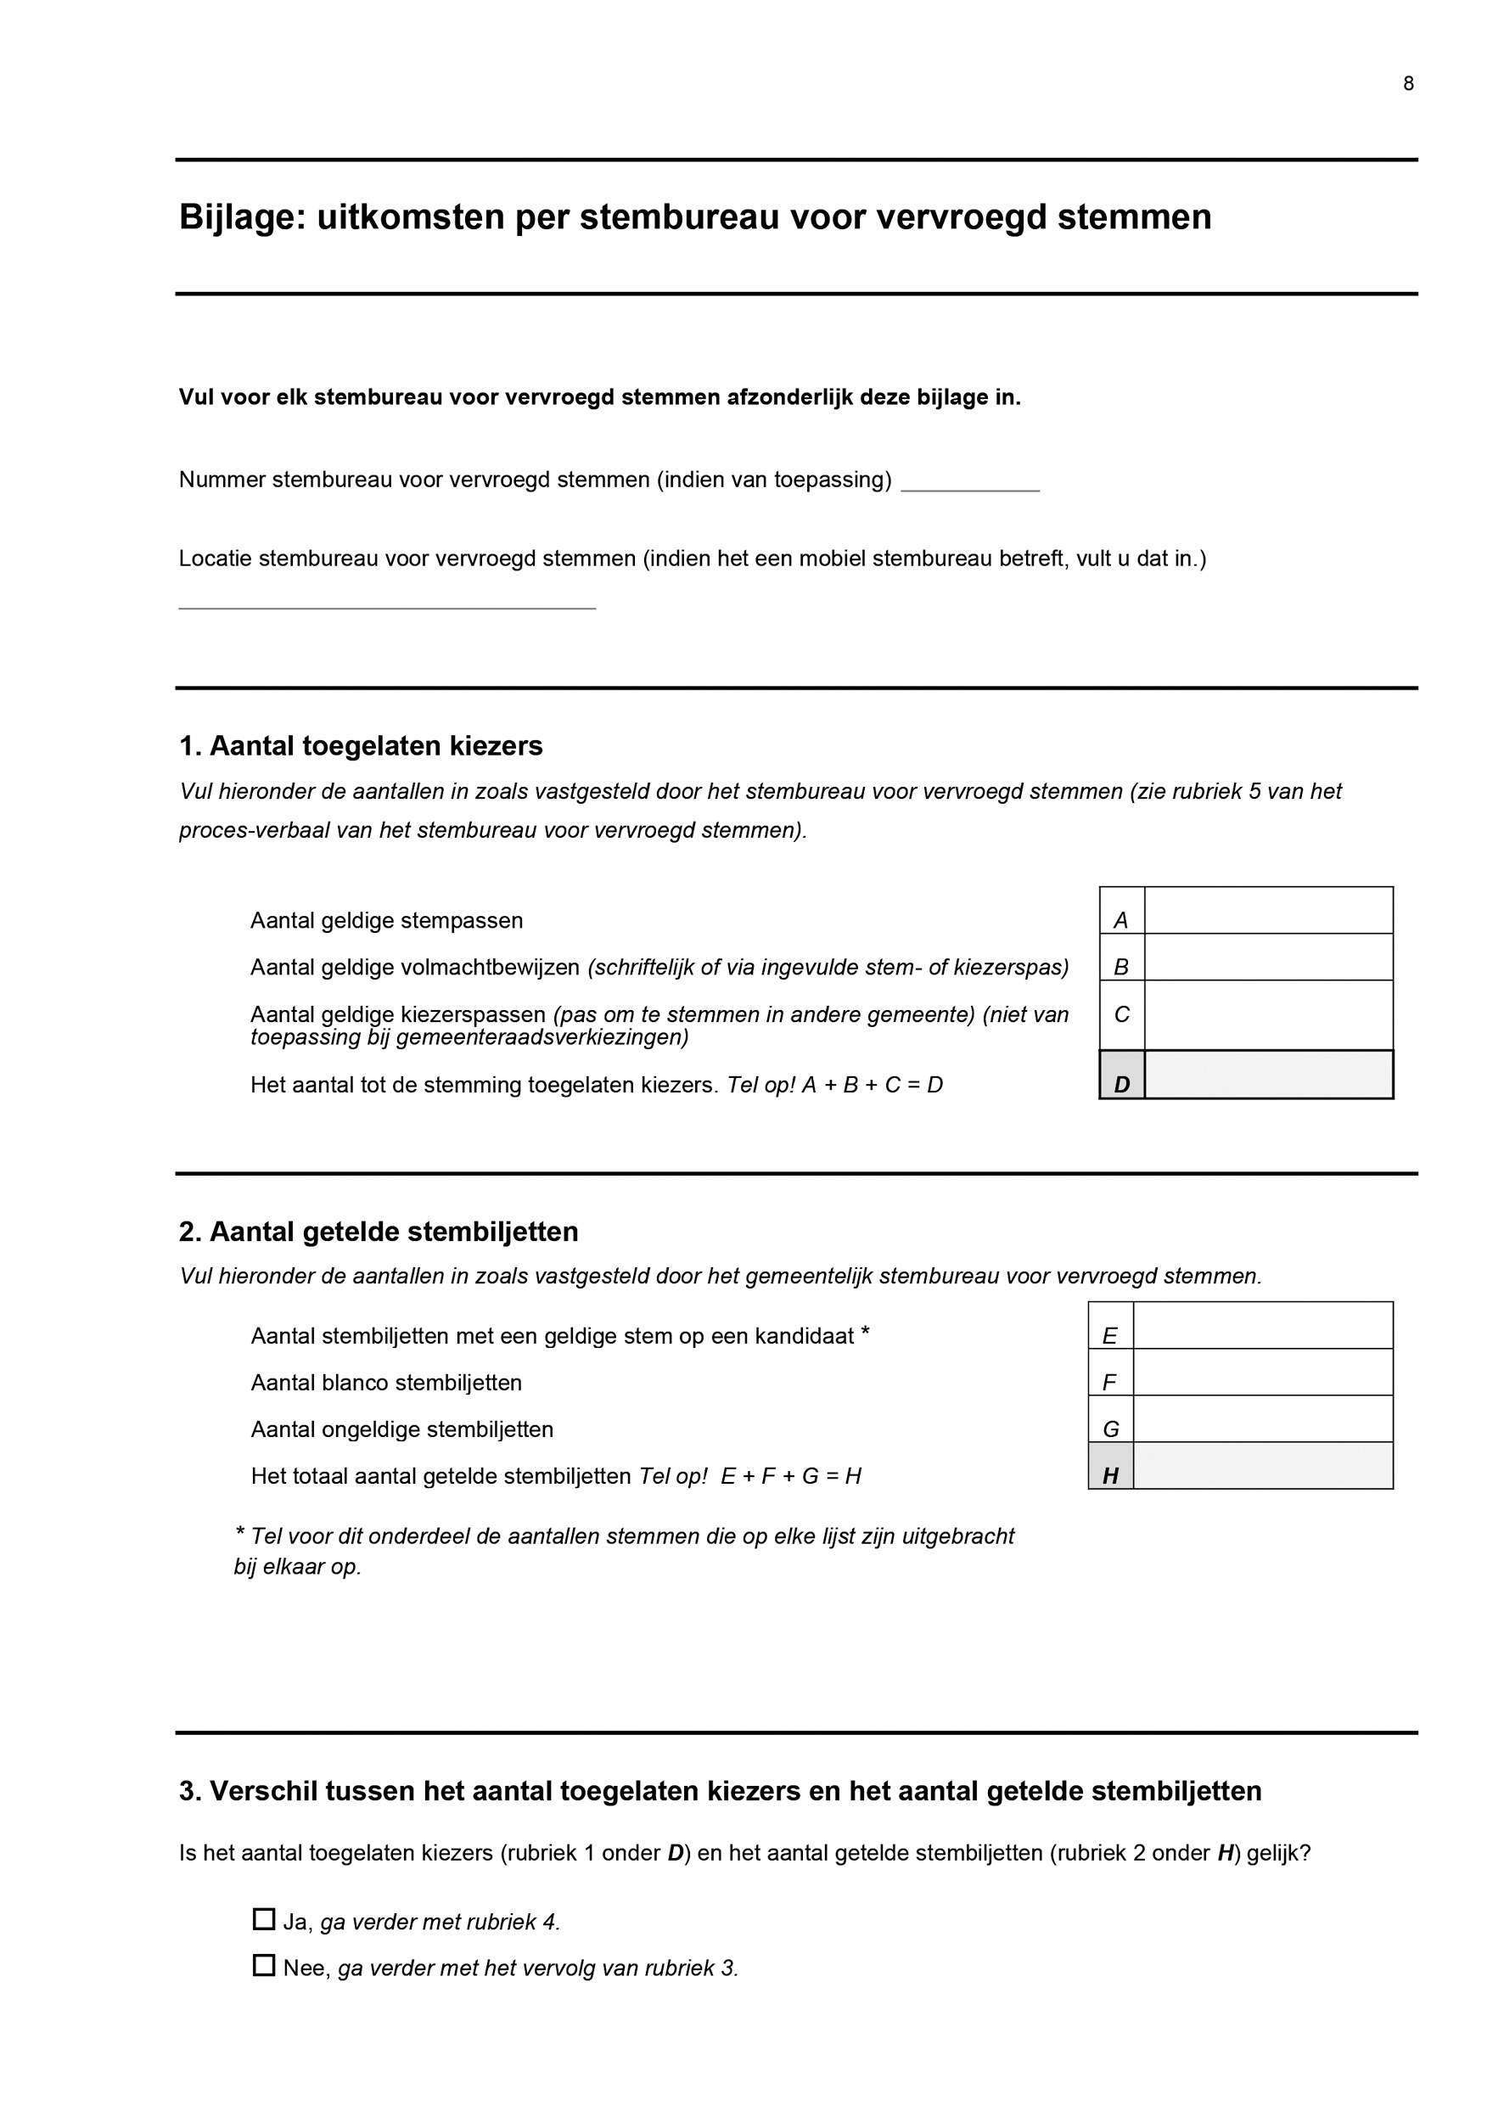
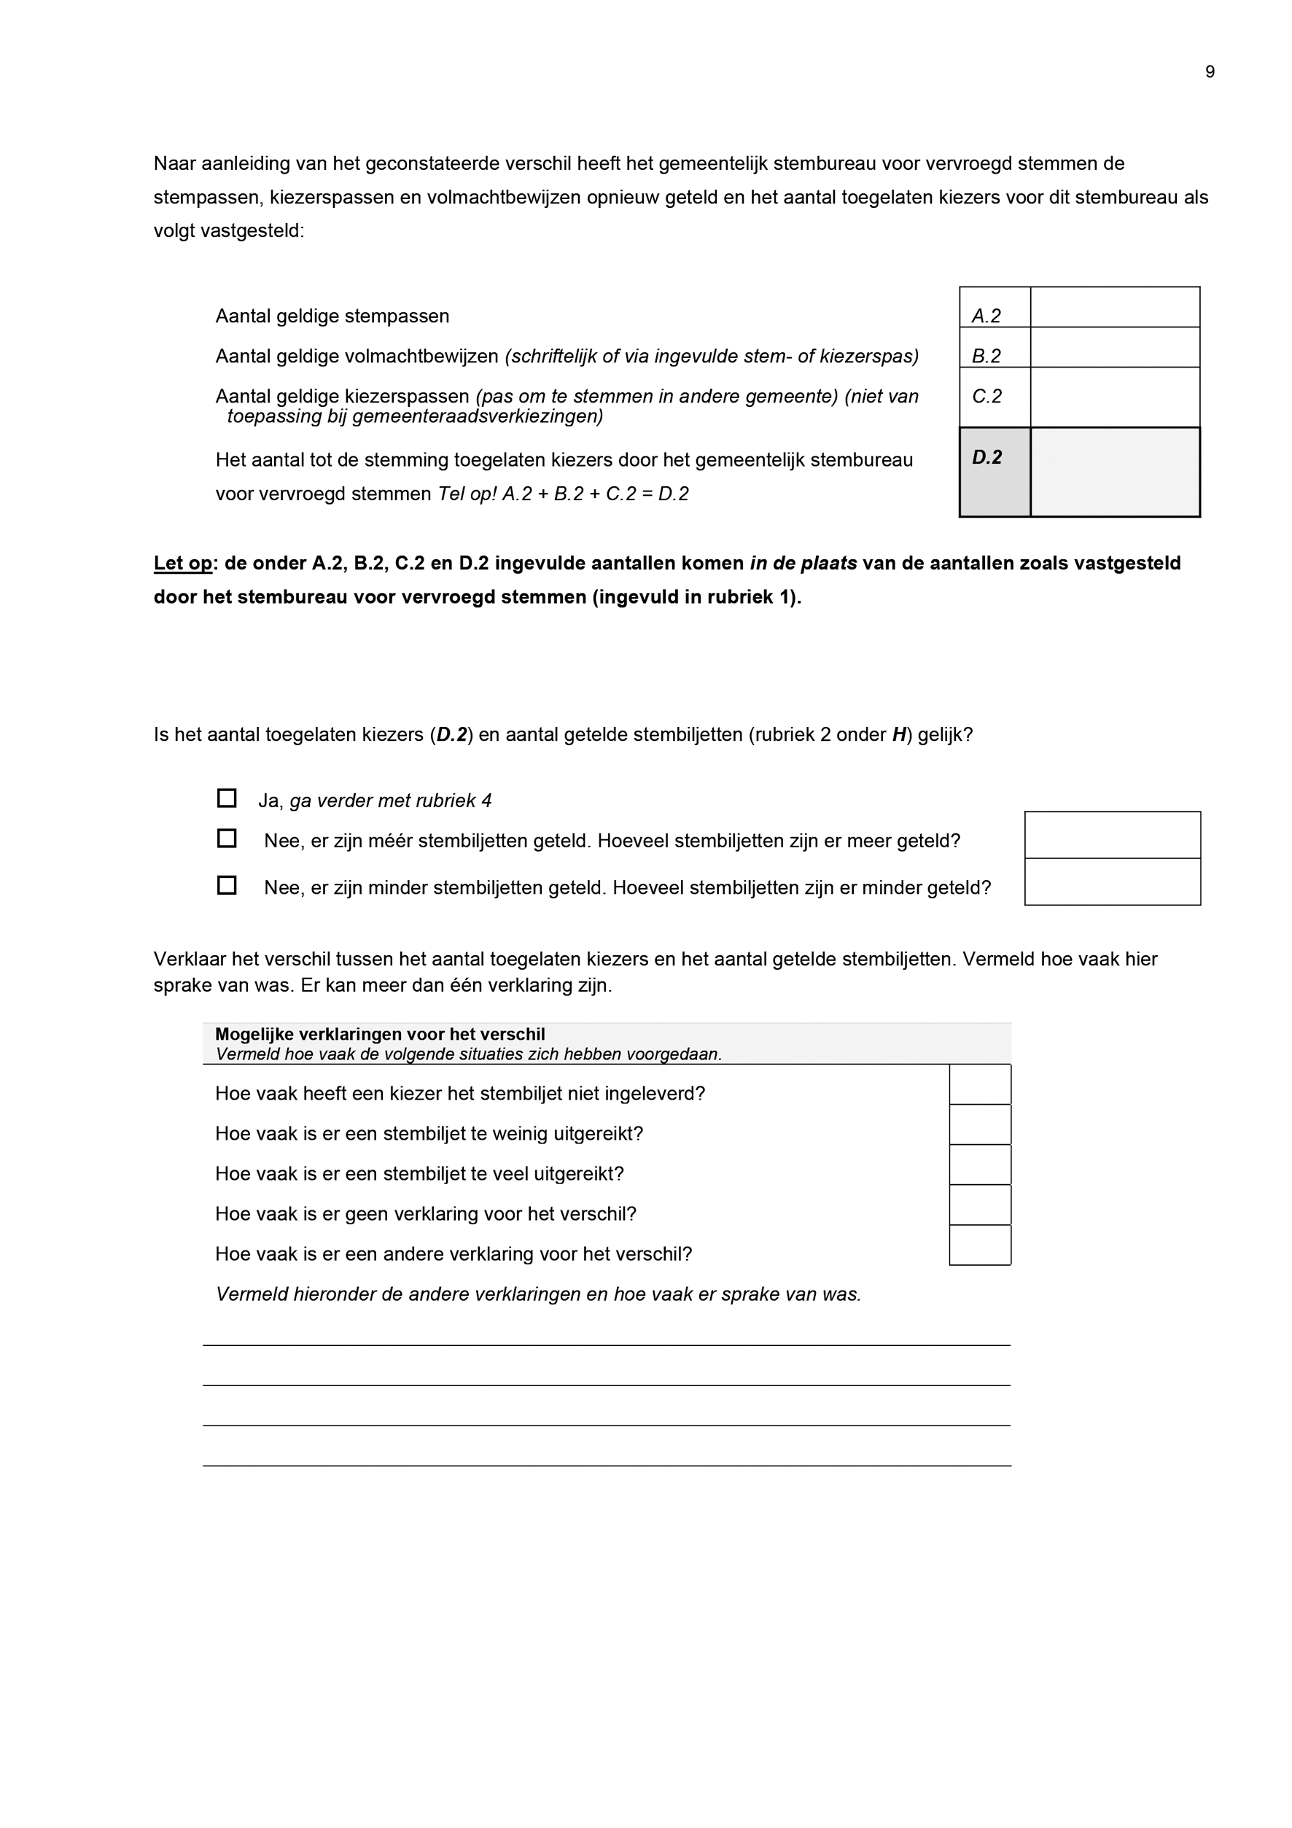
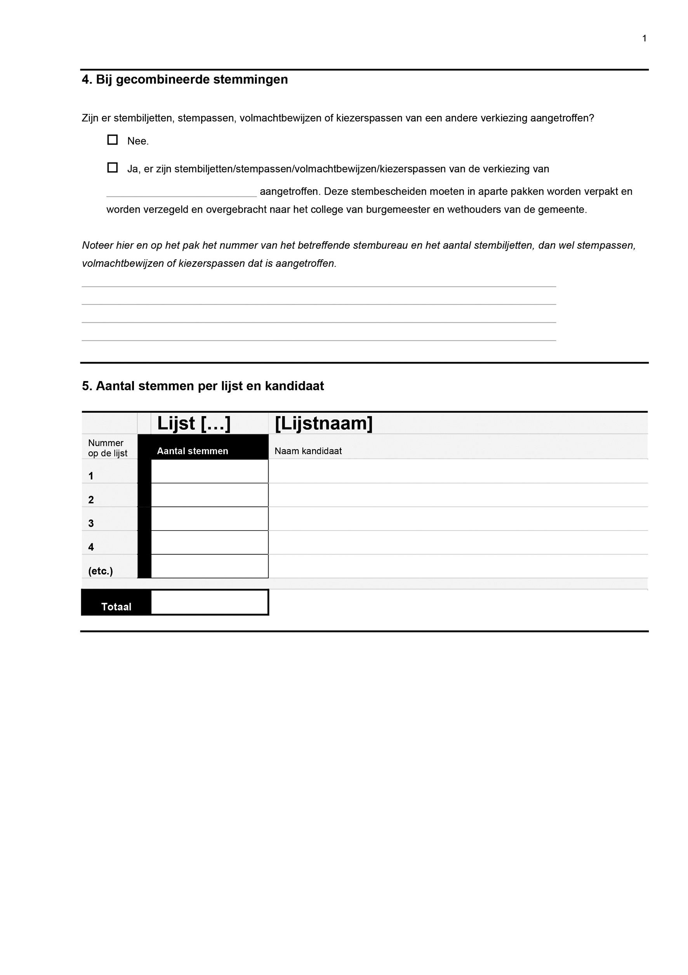
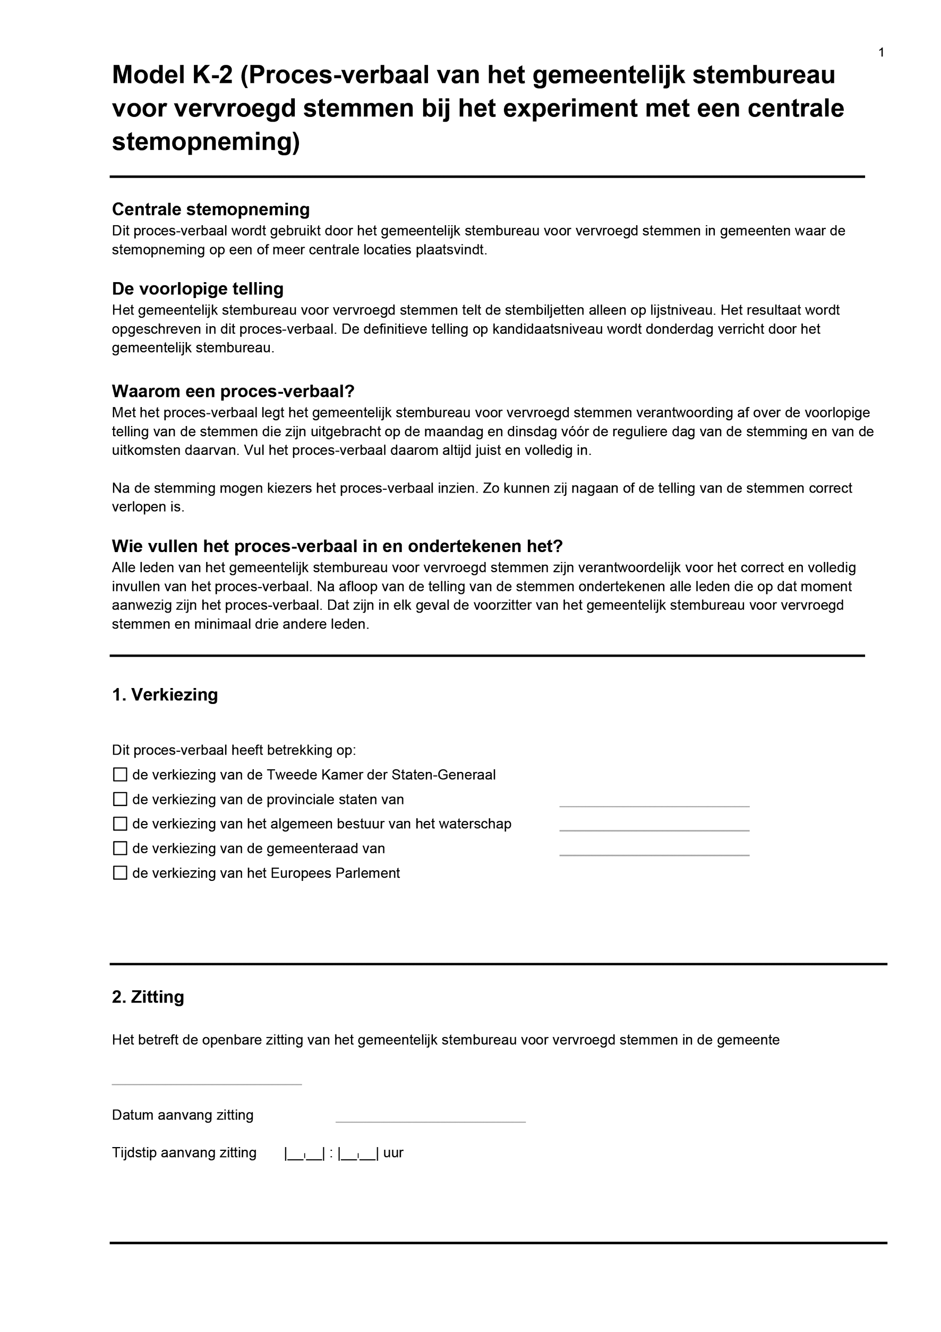
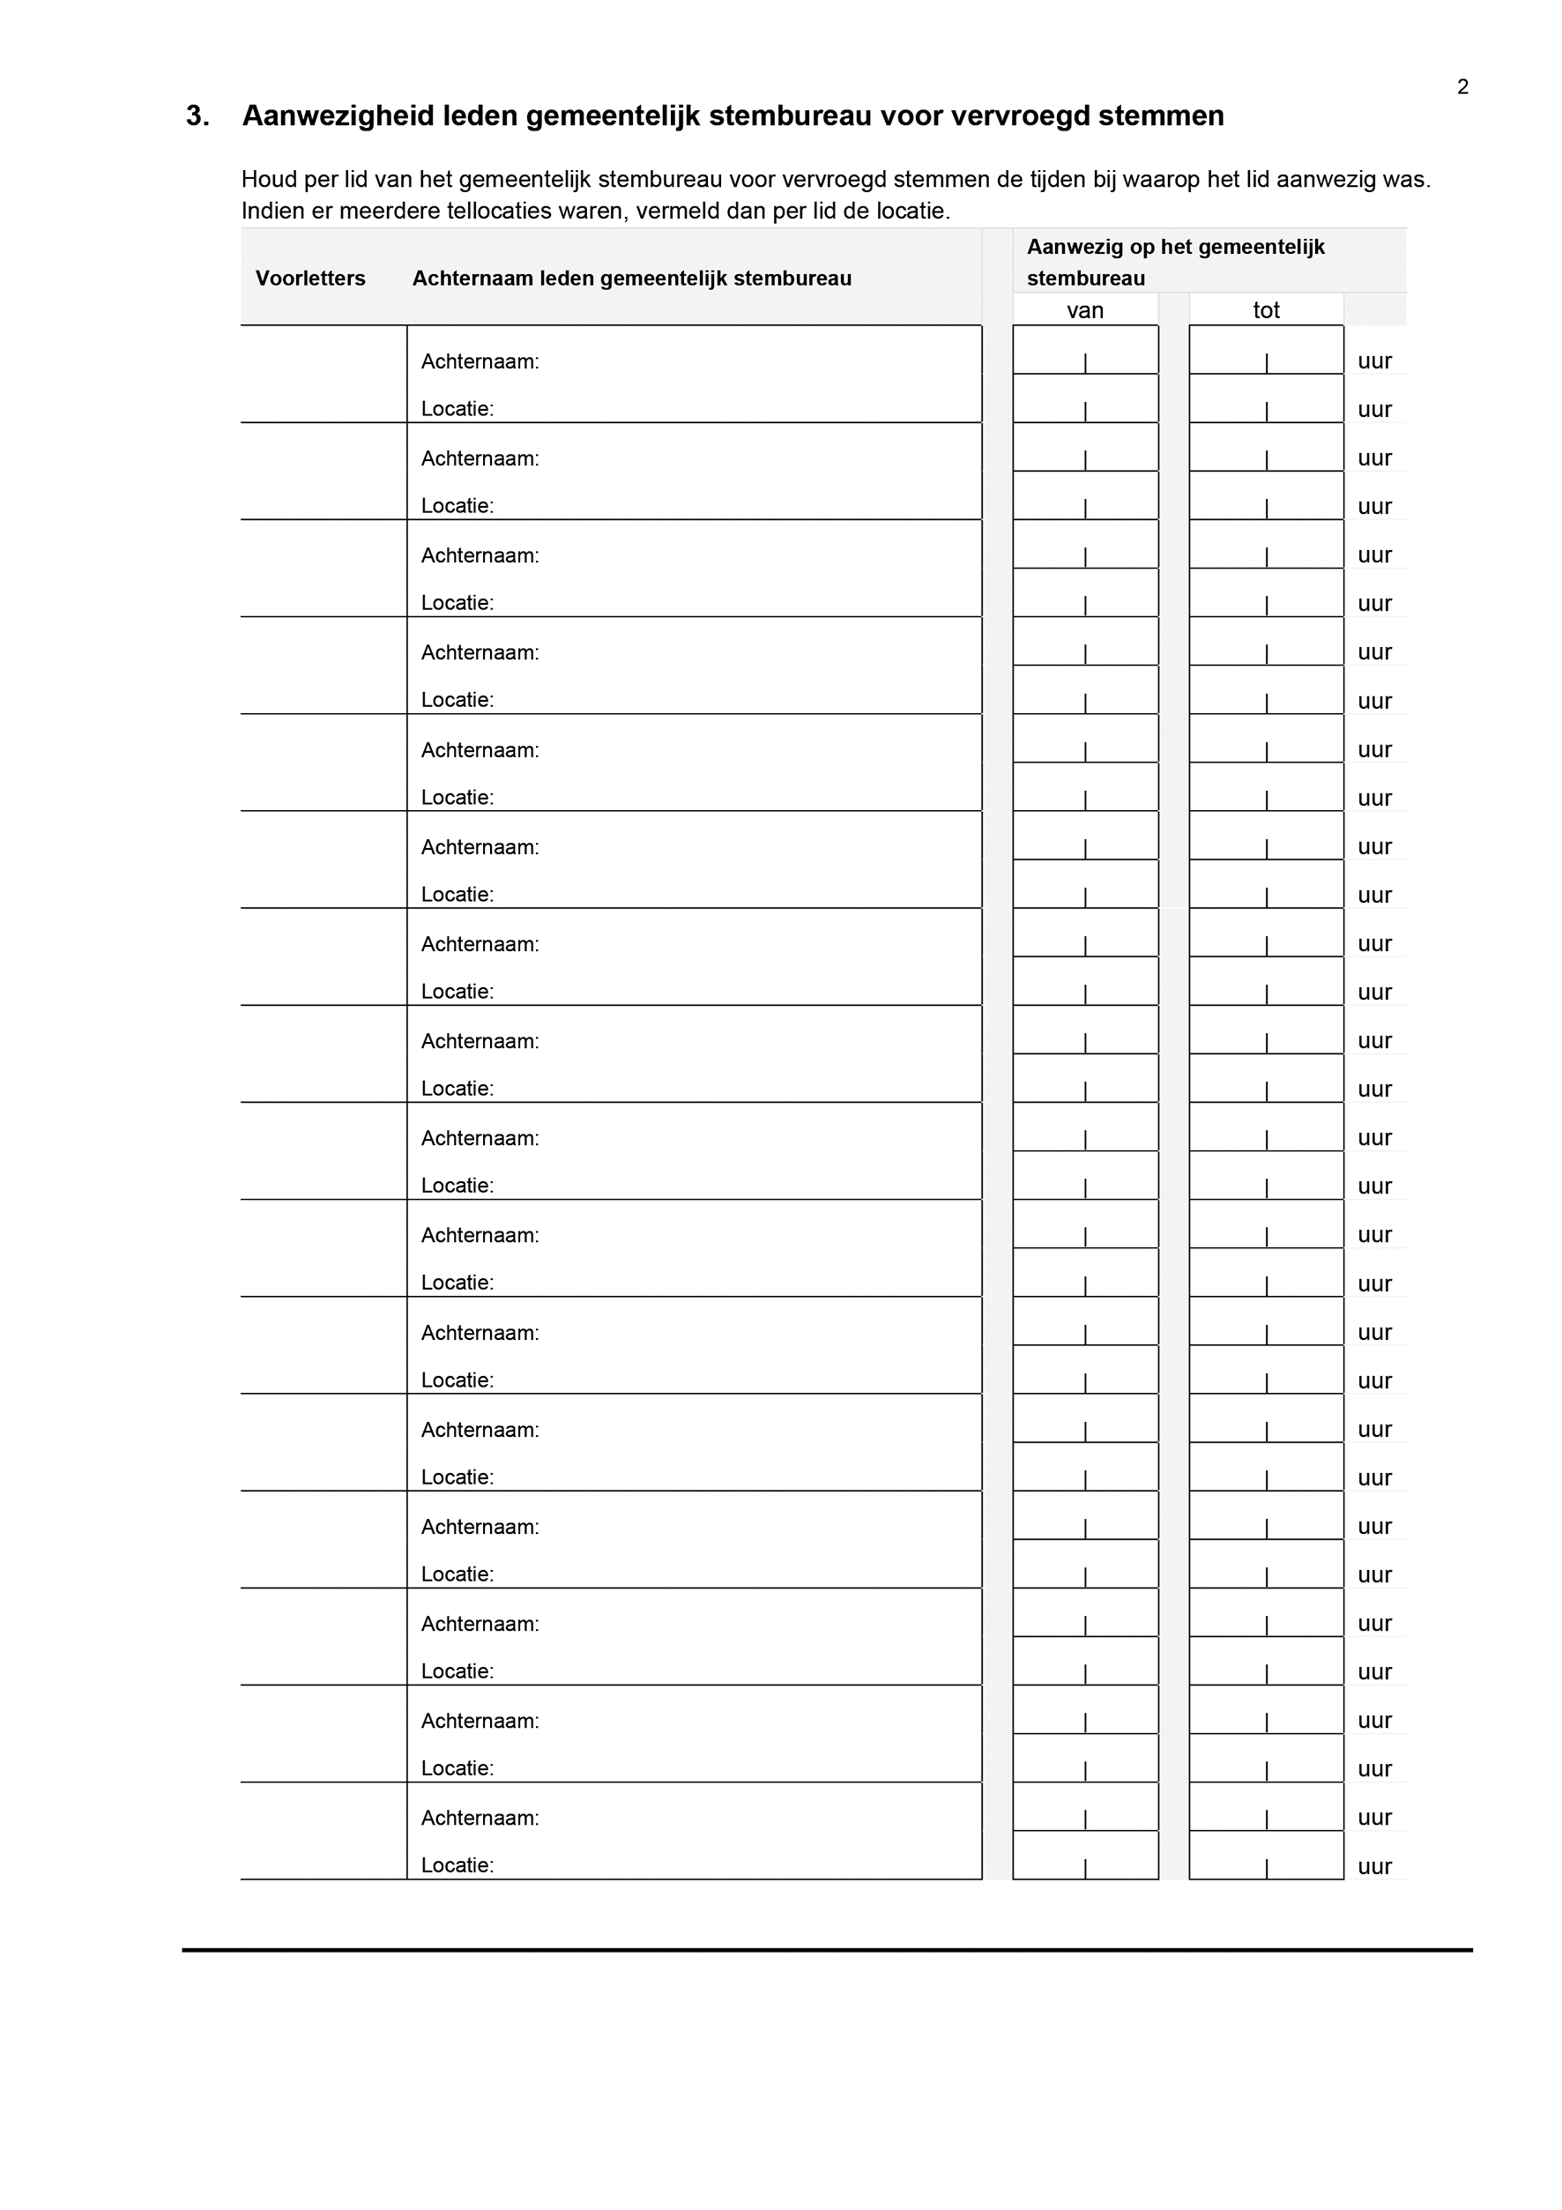
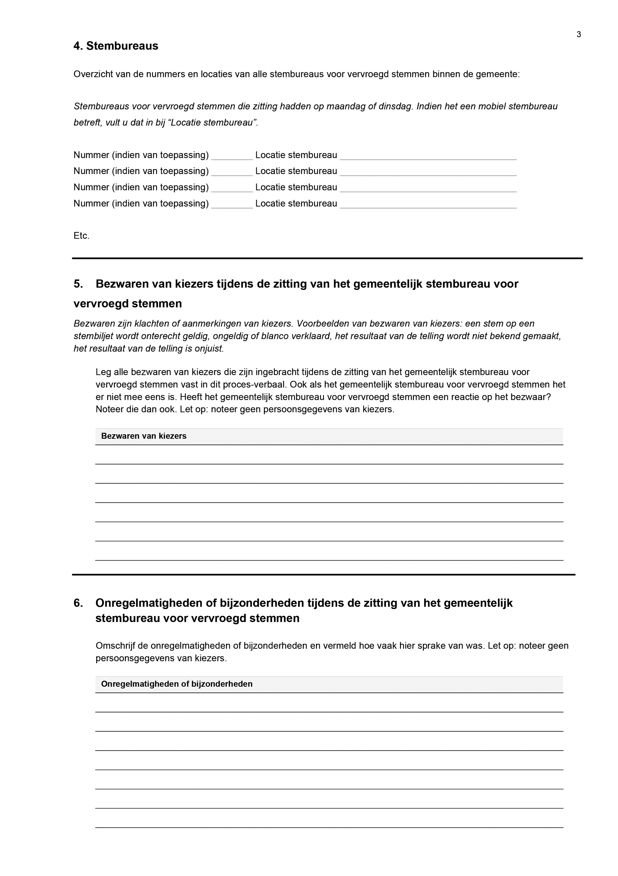
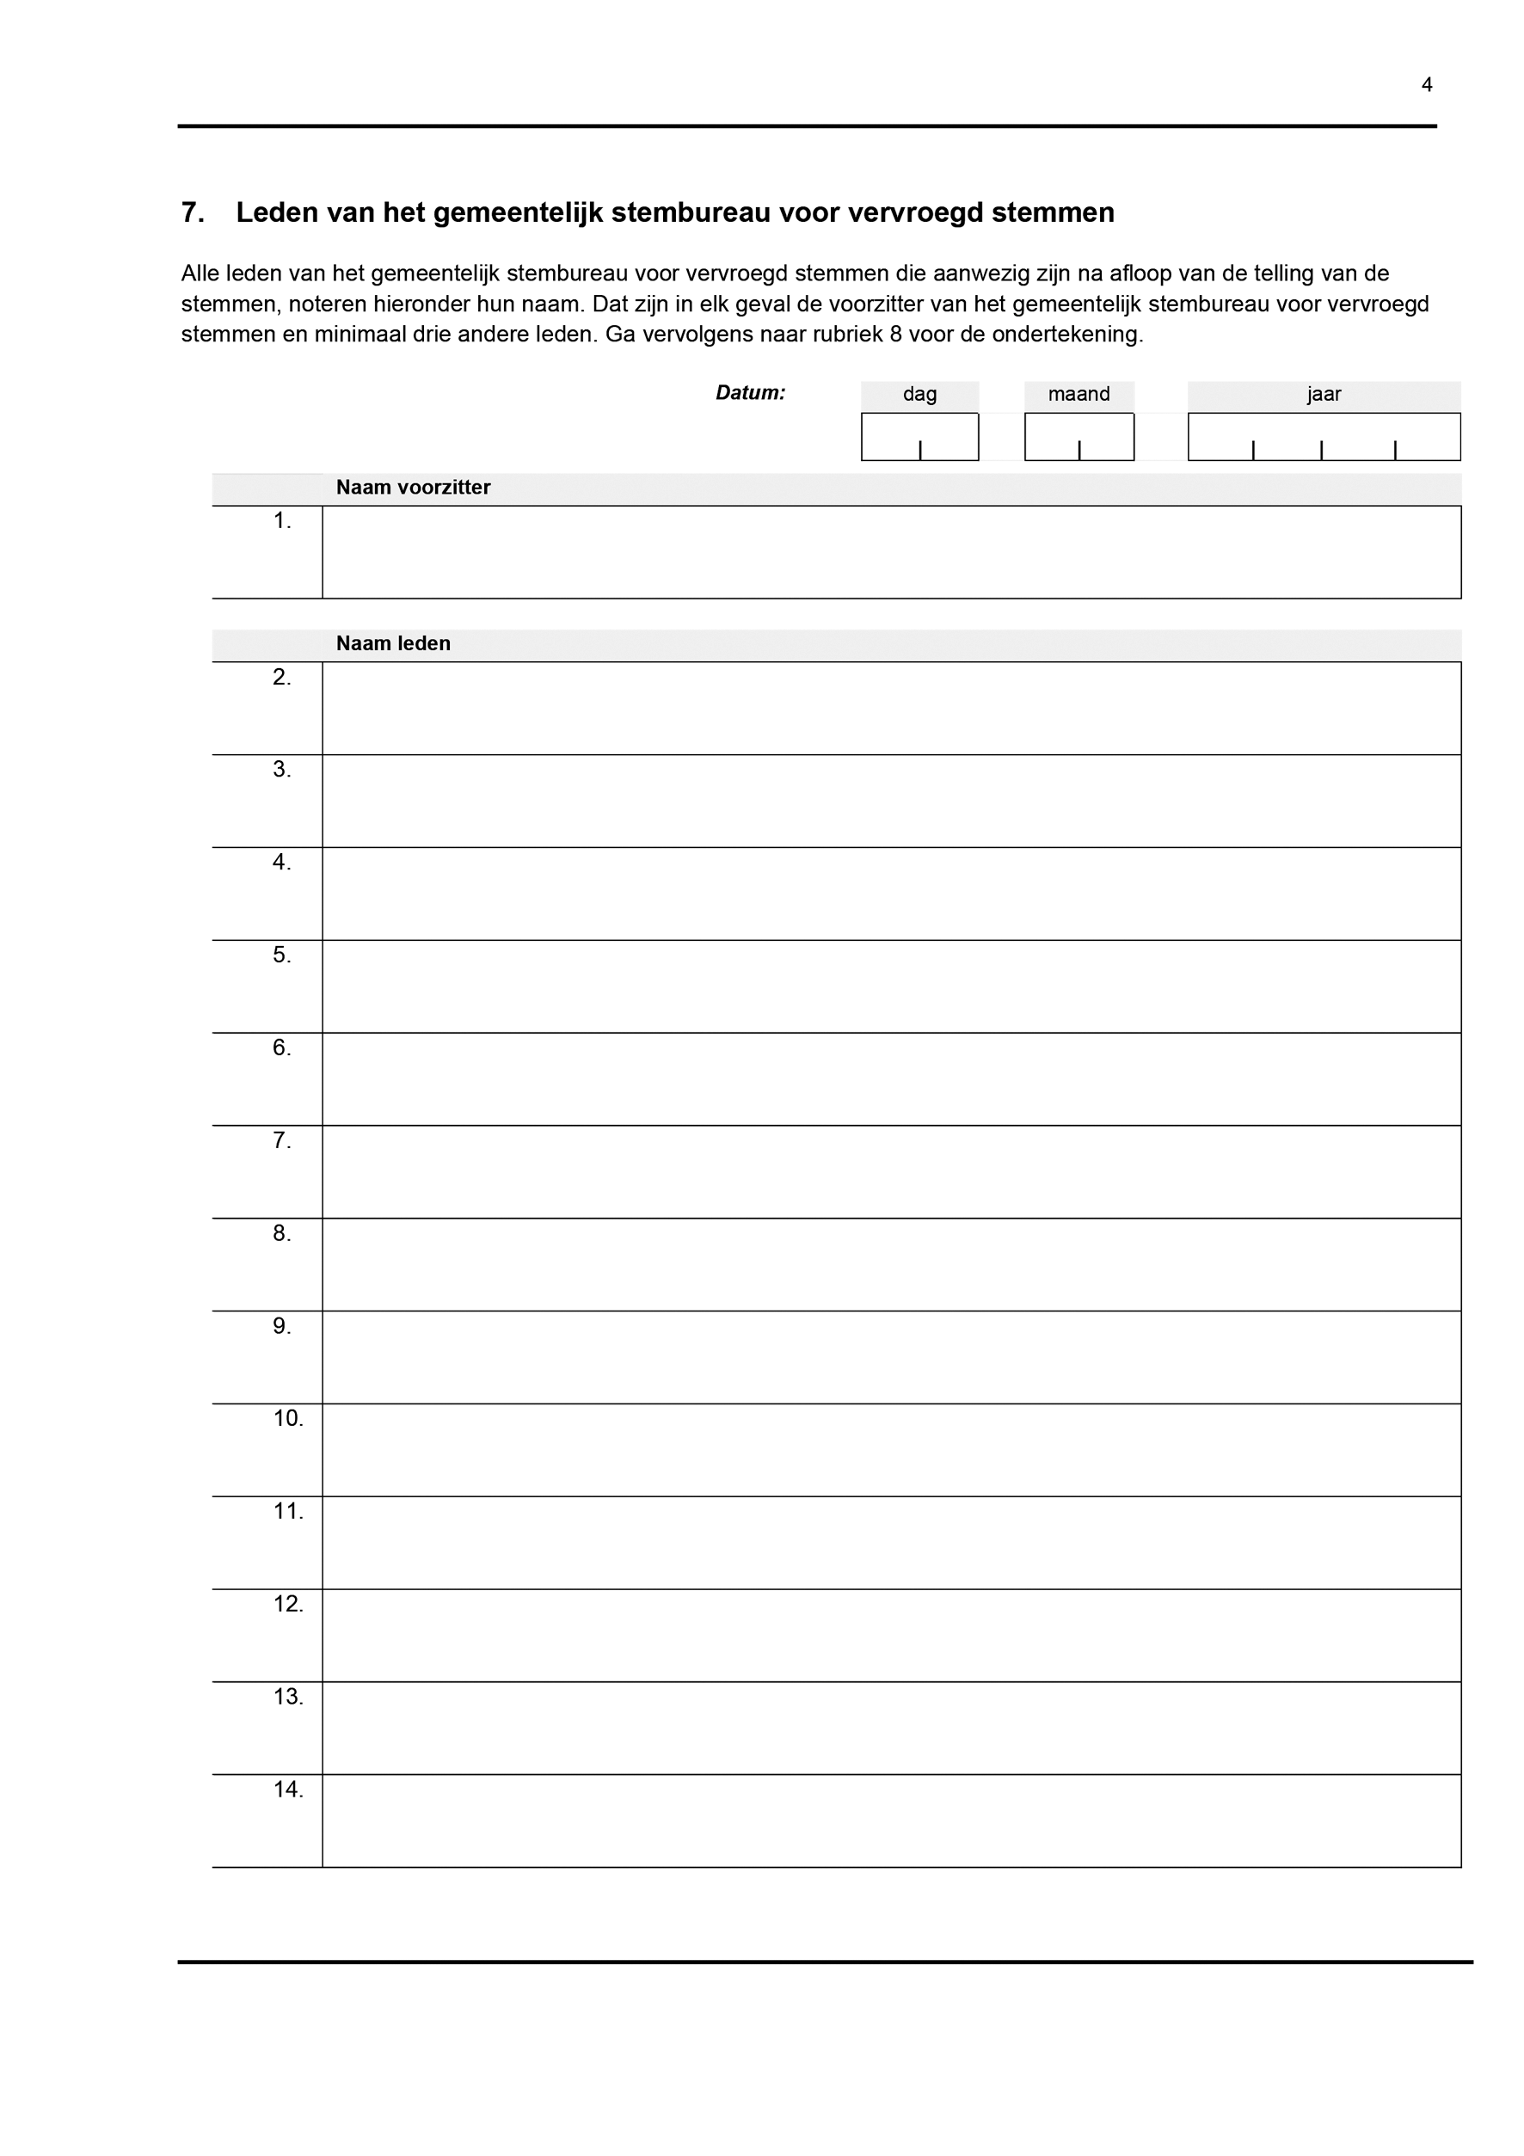

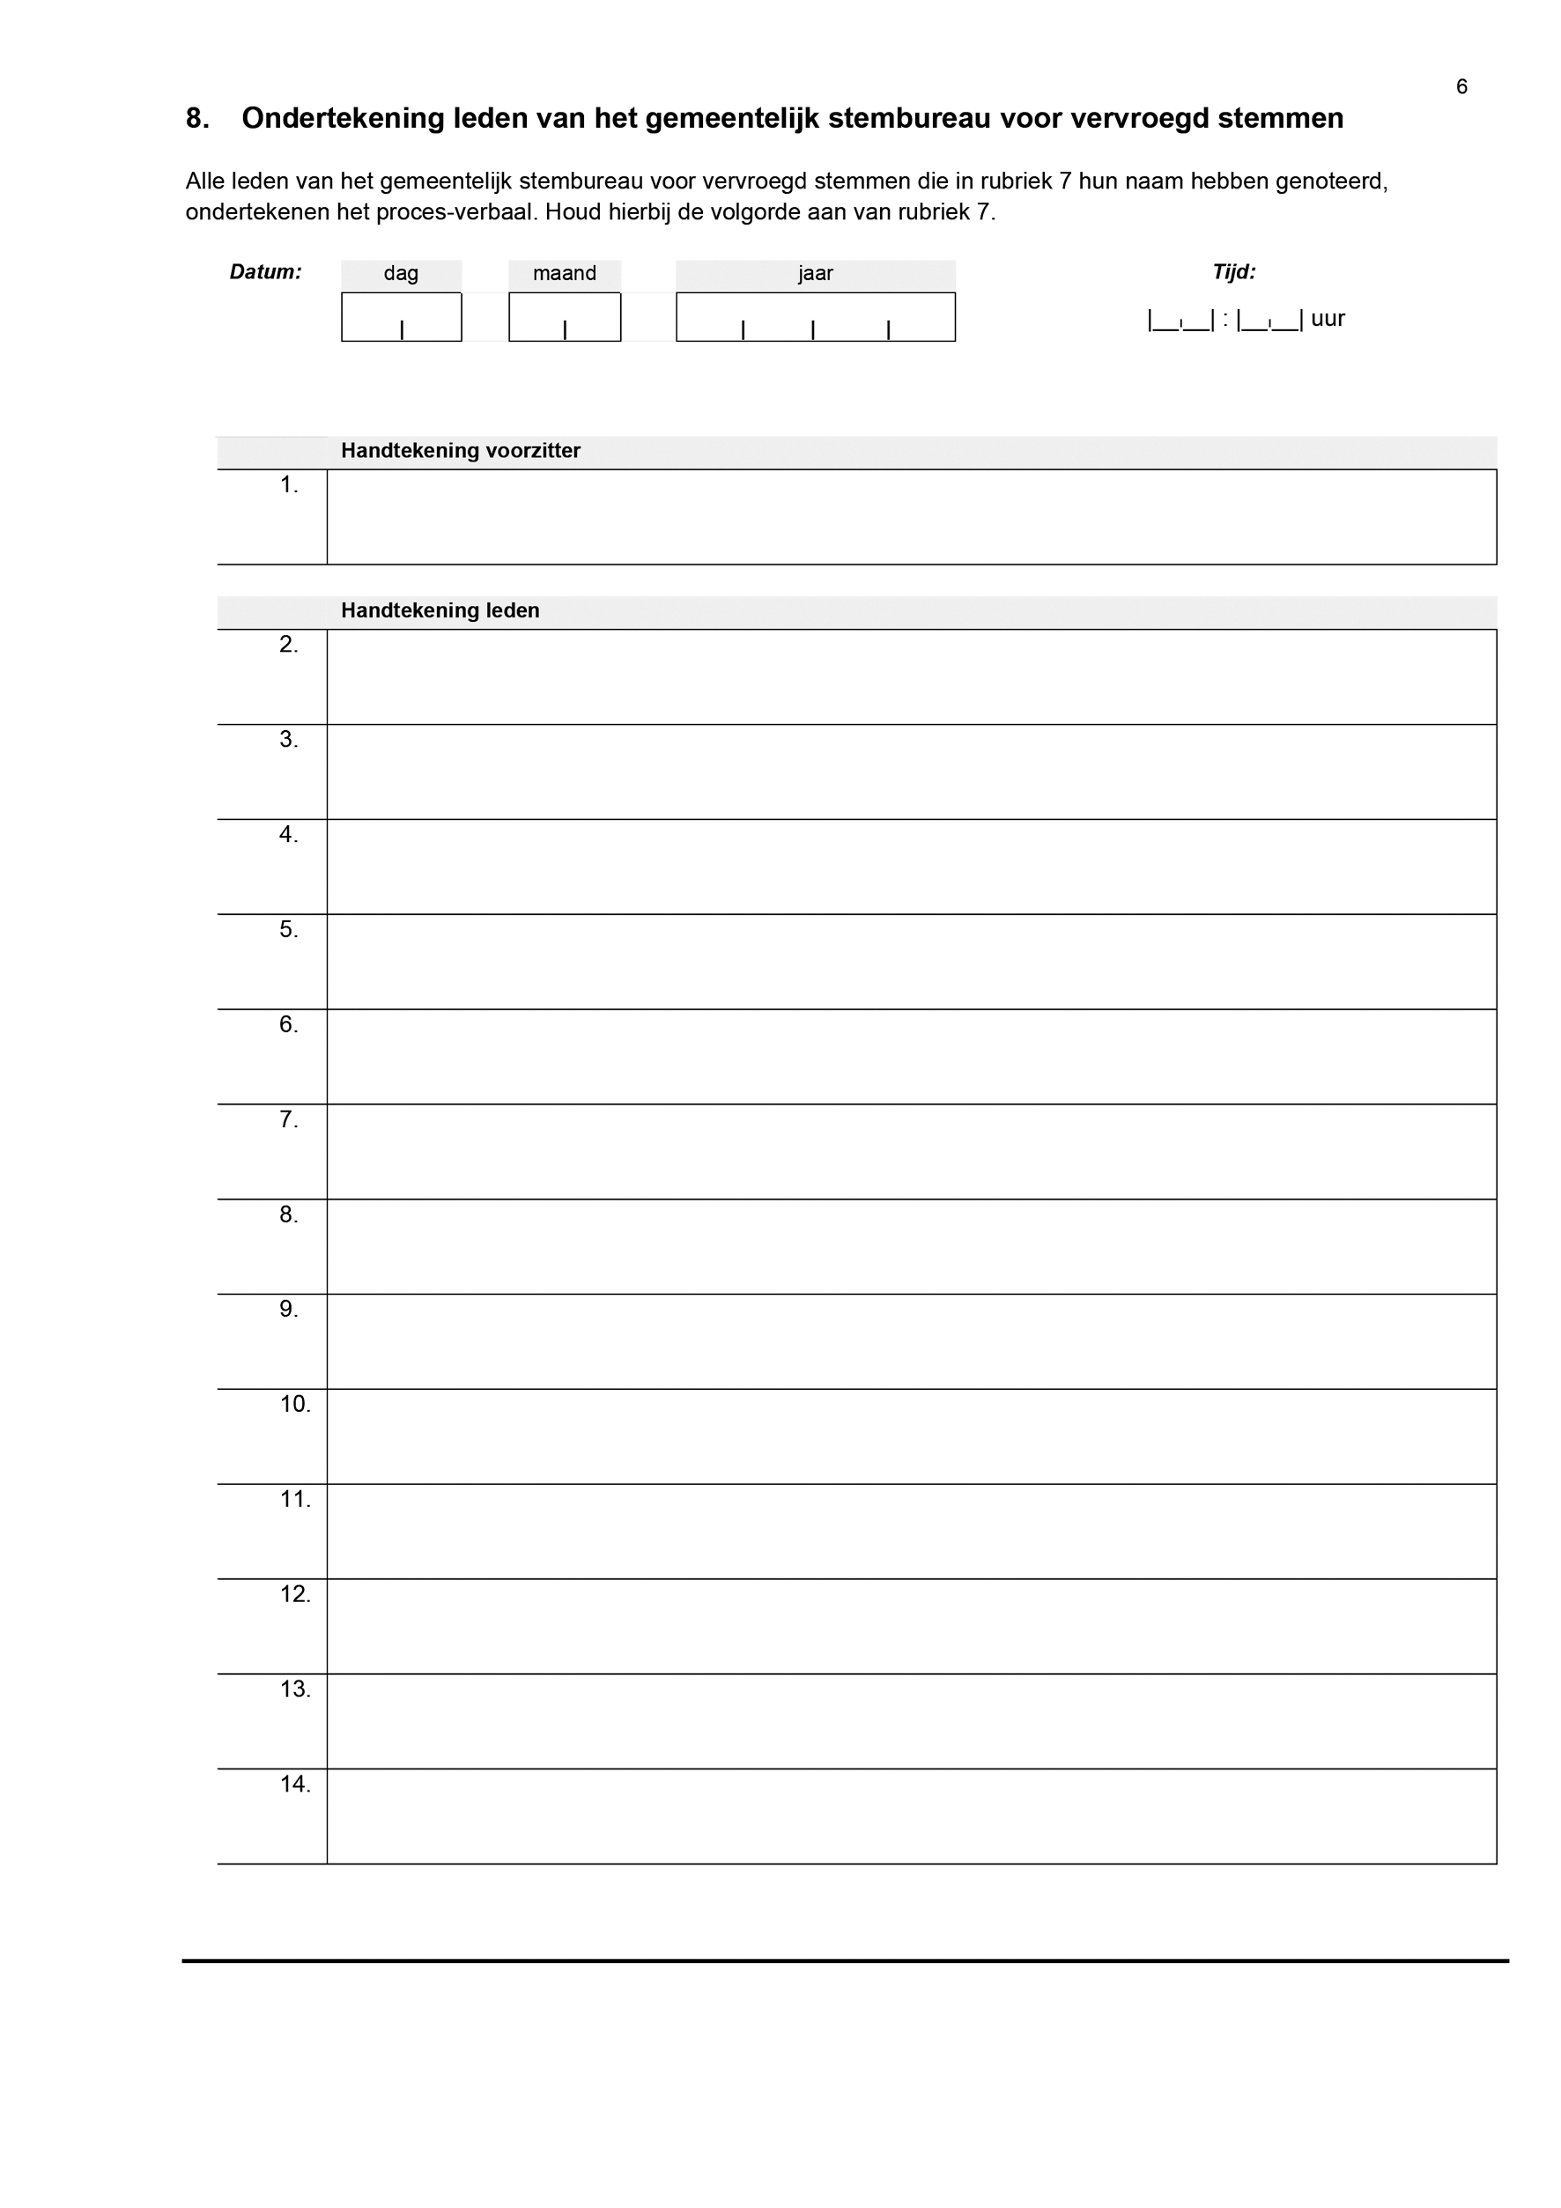

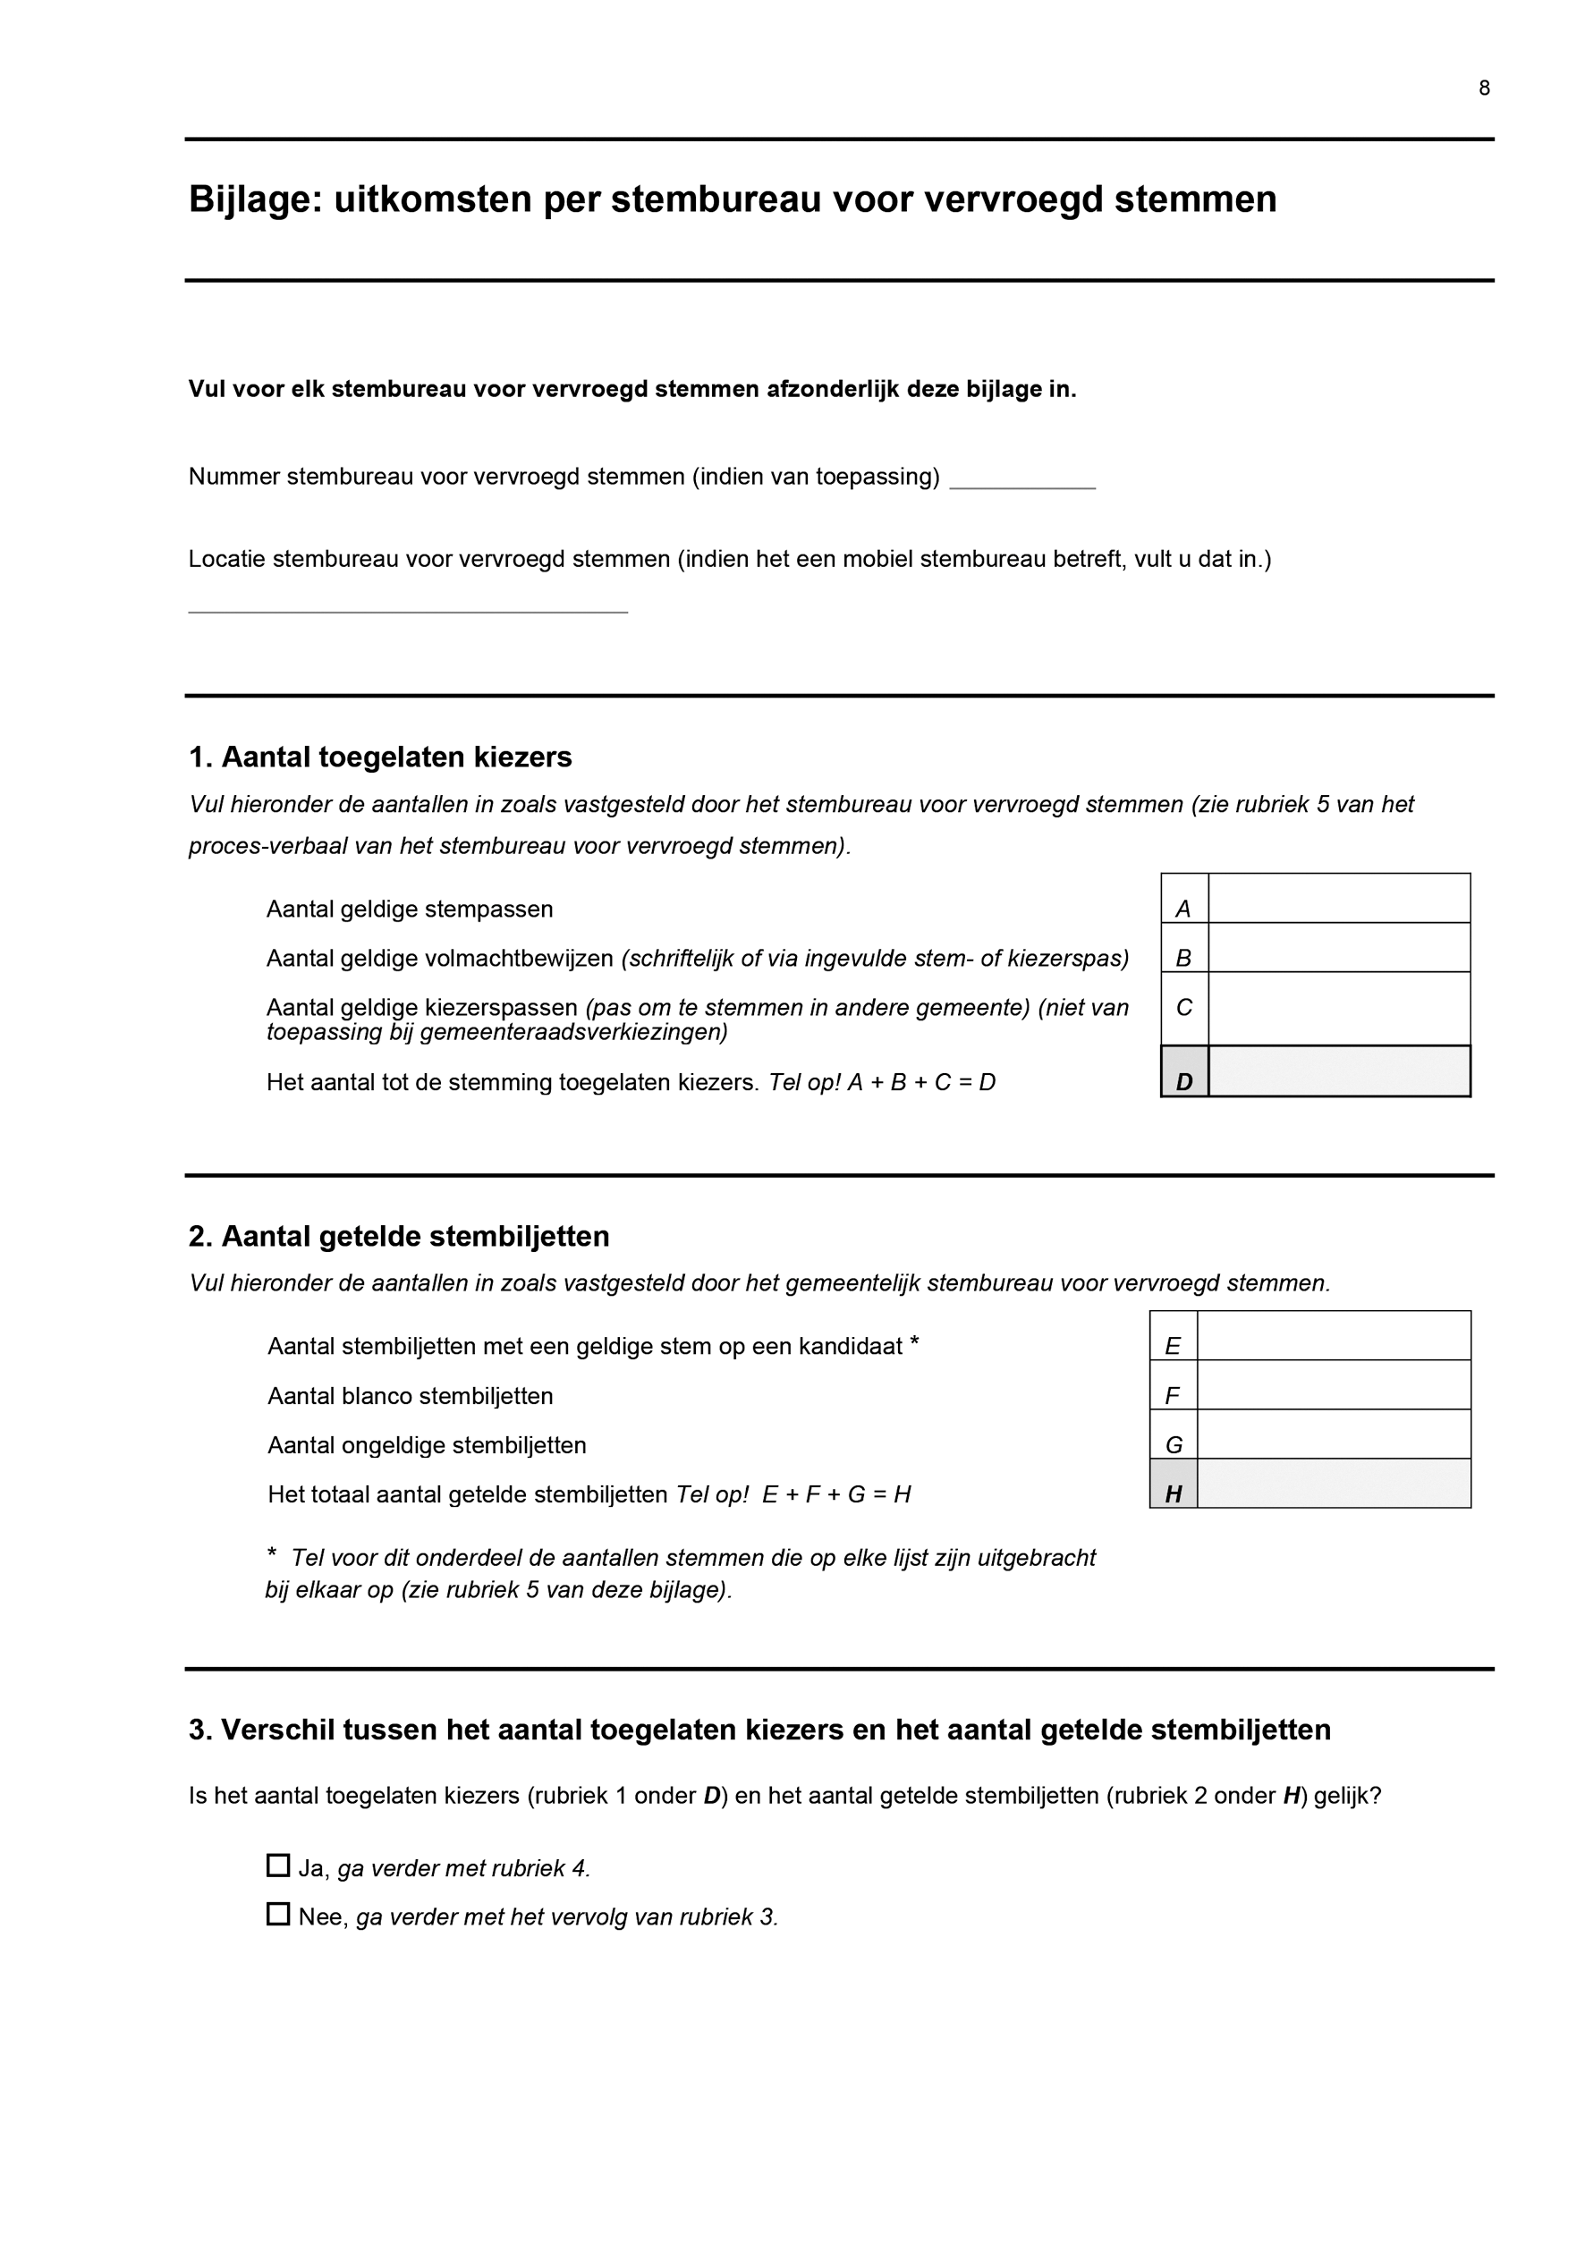
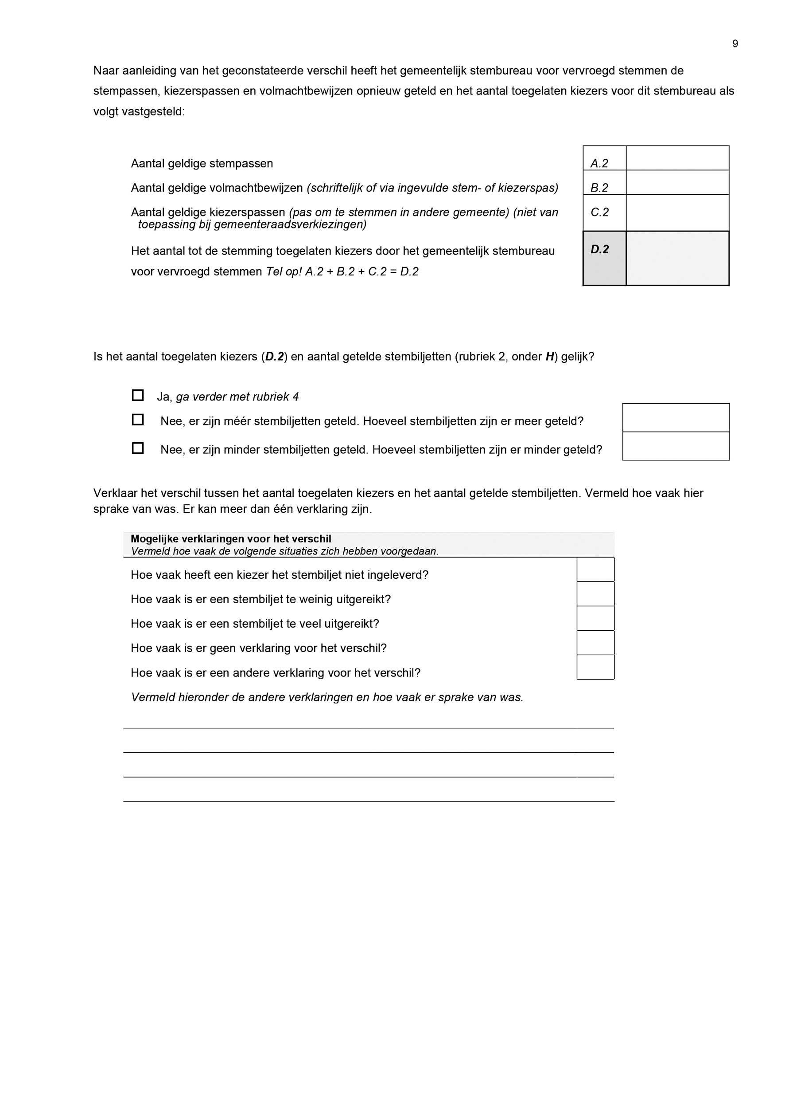
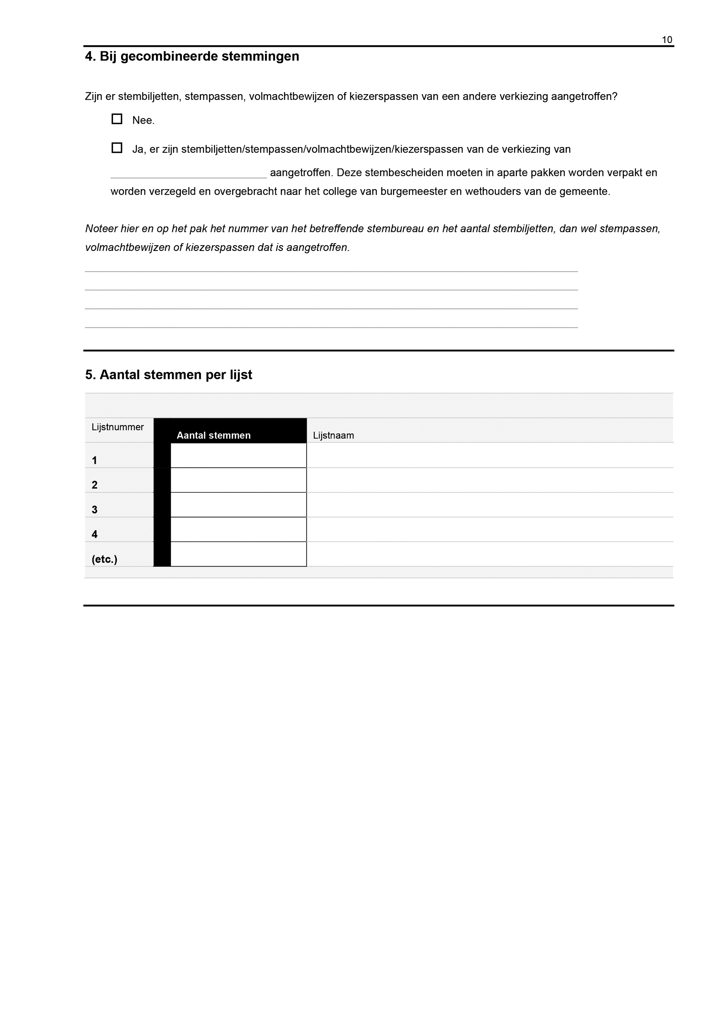

TOELICHTING

Algemeen

1. Inleiding
De Tijdelijke wet verkiezingen covid-19 heeft tot doel het mogelijk te maken dat er verkiezingen als bedoeld in de Kieswet worden georganiseerd en gehouden met inachtneming van de maatregelen die noodzakelijk zijn om verspreiding te voorkomen van het nieuwe coronavirus (SARS-CoV-2), dat de ziekte covid-19 kan veroorzaken. In de Tijdelijke regeling verkiezingen covid-19 worden deze maatregelen nader uitgewerkt. Onderhavige regeling tot wijziging van de Tijdelijke regeling verkiezingen covid-19 is primair gericht op de gemeenteraadsverkiezingen op 16 maart 2022.

2. Inhoud van de regeling
Op 15 februari jl. heeft het kabinet een versoepeling van de coronamaatregelen aangekondigd die op 25 februari in werking zijn getreden. Gelet op deze versoepelingen kunnen enkele bepalingen uit de Tijdelijke regeling verkiezingen covid-19 komen te vervallen, te weten: de verplichting tot het dragen van een mondkapje dan wel mondneusmasker, het afnemen van een gezondheidscheck bij de kiezer die om hulp vraagt en de verplichting voor stembureauleden om hun werkplek en de kuchschermen schoon te maken.
Op grond van de Tijdelijke wet verkiezingen covid-19 bestaat het gemeentelijk stembureau voor vervroegd stemmen uit een door burgemeester en wethouders vast te stellen aantal leden. Per locatie waar het gemeentelijk stembureau voor vervroegd stemmen zitting houdt moeten ten minste vijf leden aanwezig zijn. Ten behoeve van de snelheid van de stemopneming is het wenselijk dat de leden van het gemeentelijk stembureau voor vervroegd stemmen zich kunnen laten bijstaan door tellers, die door burgemeester en wethouders worden aangewezen. Dit wordt geregeld in deze regeling. Dit is in lijn met de werkwijze van het gemeentelijk stembureau in gemeenten die deelnemen aan het experiment met centrale stemopneming (artikel 27 van het Tijdelijk experimentenbesluit stembiljetten en centrale stemopneming).
Verder worden er twee modellen opnieuw vastgesteld omdat deze een (kleine) omissie bevatten. Per abuis stond er in de processen-verbaal vermeld dat deze door de voorzitter en ten minste vier andere leden ondertekend moet worden, terwijl dit moet zijn de voorzitter en ten minste drie leden, aangezien dit het aantal leden is dat (overeenkomstig artikel 22e, zesde lid, van de Tijdelijke wet verkiezingen covid-19) minimaal aanwezig moet zijn op het moment dat het proces-verbaal wordt getekend. Het model voor het afnemen van een gezondheidscheck bij de kiezer die om hulp vraagt vervalt, omdat een stembureaulid een kiezer die bijstand verlangt niet langer kan vragen om een gezondheidscheck over te leggen.

3. Administratieve lasten
Uit deze regeling vloeien geen administratieve lasten voort. Voor zover de daarin voorgestelde maatregelen een verhoging van de administratieve lasten met zich brengen, vloeien deze volledig voort uit de Tijdelijke wet verkiezingen covid-19.

4. Inwerkingtreding
De voorgestelde maatregelen en modellen zullen worden gebruikt bij de gemeenteraadsverkiezingen van 16 maart 2022. Opdat de modellen tijdig daaraan voorafgaand beschikbaar zijn en de tellers kunnen worden aangewezen, treedt deze regeling in afwijking van het systeem van de vaste verandermomenten in werking met ingang van de dag na de datum van uitgifte van de Staatscourant waarin zij wordt geplaatst.

5. Consultatie en advies
Gelet op het korte tijdpad tot aan gemeenteraadsverkiezingen, en het feit dat de wijzigingen in lijn zijn met de landelijk geldende maatregelen, heeft er geen consultatie plaatsgevonden over deze regeling.

Artikelsgewijs

Artikel I

A (Art. 1)
In artikel 1 vervallen de begripsbepalingen van face shield, mondkapje en mondneusmasker omdat de regels die hierover zijn opgenomen in deze regeling komen te vervallen.

B (Art. 3)
Het vijfde lid van artikel 9 van de Tijdelijke wet verkiezingen covid-19 wordt toegevoegd aan de artikelleden die buiten toepassing blijven. Dit betekent dat een stembureaulid een kiezer die bijstand verlangt niet langer kan vragen om een gezondheidscheck over te leggen.

C (Art. 4)
Deze wijziging regelt dat de leden van het stembureau niet langer verplicht zijn om elke twee uur de tafel van het stembureau, de leuningen van de stoelen en de kuchschermen schoon te maken.

D (Art. 5)
In lijn met de landelijke maatregelen komt de verplichting om een mondkapje dan wel mondneusmasker te dragen te vervallen. In het verlengde hiervan wordt ook het dragen van wegwerphandschoenen niet langer nodig geacht. Gelet hierop kunnen de leden een tot en met drie komen te vervallen.

E (Art. 11c)
Het nieuwe eerste lid regelt dat de leden van het gemeentelijk stembureau voor vervroegd stemmen zich bij de stemopneming kunnen laten bijstaan door tellers, die door burgemeester en wethouders worden aangewezen.

F (Artt. 11e, 11f, 11h en 11k)
In lijn met de landelijke maatregelen komt de verplichting om een mondkapje dan wel mondneusmasker te dragen te vervallen. In het verlengde hiervan wordt ook het dragen van wegwerphandschoenen niet langer nodig geacht. Gelet hierop kunnen de artikelen 11e, 11f, 11h en 11k komen te vervallen.

G (Bijlage)
In de Bijlage worden de modellen K-1 en K-2 opnieuw vastgesteld gelet op een kleine omissie in de eerdere modellen. Model C-5 (het afnemen van een gezondheidscheck bij de kiezer die om hulp vraagt) vervalt.
De Minister van Binnenlandse Zaken en Koninkrijksrelaties,
H.G.J. Bruins Slot

